S87C196MH（MC）微控制器在变频器主板中的应用

一、贴片封装80引脚S87C196MH（MC）微控制器的引脚排列图：
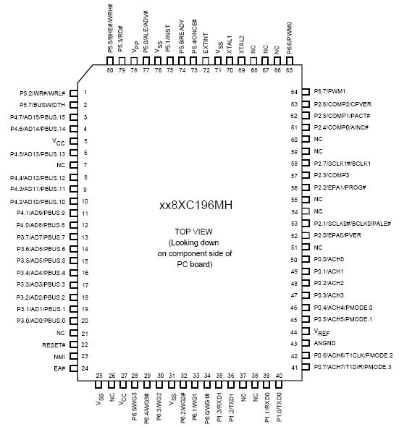

二、S87C196MH（MC）微控制器的结构与功能介绍：
控制器为Intel公司出品的16位微控制器，因其功能强大，通用性强，在变频器产品中被得到广泛应用。
内部电路包括算术逻辑部件（RLU）、寄存器、内部A/D转换器、PWM发生器、事件处理阵列（EPA）、三相到补SPWM输出发生器、以及看门狗、时钟及中断控制电路等。内部结构原理图如下：

S87C196MH（MC）微控制器采用CHMOS工艺，工作温度-40ºC--85ºC，支持16KB的EPROM，当晶体振荡频率为16MHz时，完成16位乘16位的乘法只需要1.75μs。适和控制系统的快速性要求。有7个I/O口，每个端口引脚都为多功能的。
寄存器阵列有512B，分为低256B和高256B，低256B在ALU运算过程中可以当作256个累加器使用，高256B用作寄存器RAM，也可以通过特有的窗口技术，将高256B切换成具有累加器功能的256B。微控制器内部自带13路10位/8位高速A/D转换器，转换时间可以设置在1.39—40.2μs之间，A/D也可以作为可编程比较器，在输入跨过一个门槛电平时产生中断。
事件处理阵列（EPA）主要执行输入、输出的功能。输入方式时，EPA监视输入引脚信号的变化，在事件发生时记录其时间值，此过程称为捕捉。输出方式时，等于定时器符合一个存储的时间值，就设置、清除或触发输出引脚。捕捉和比较事件都能产生正常的服务流程或中断。共有4个捕捉/比较模块和4个比较模块。
EPA还含有两个16位的双向定时/计数器T1、T2。T1可按照外部时钟源计时，在这种工作方式下，EPA可以直接处理位置传感器（如光电编码器）输出的两路相位互差90º的脉冲信号，从而监视电动机的速度和方向。
外部事件处理服务器（PTS）。该控制器的中断系统有两类：可编程中断控制器和PTS。可编程中断可以被设置成PTS中断服务方式，PTS拥有数种微指令码化的硬件中断服务流程，可以与CPU并行工作，能够完成数据块传递、处理多路A/D转换、控制串行通信等功能。
S87C196MH（MC）微控制器，内部设置了一个三相互补的SPWM波形发生器，通过P6口直接输出六路SPWM信号，驱动电流可以达到20Ma，驱动频率可以达到8MHz，每路SPWM信号可以独立编程并设置死区互锁时间。
三、S87C196MH（MC）在英威腾变频器主板中的应用：
1、供电、时钟、复位等端子。满足微控制器基本工作条件的引脚。

2、对控制端子数字和模拟信号处理的引脚。变频器的启、停和调速控制，对工作状态的监控等，都是通过控制端子进行的，控制端子的输入、输出信号是直接进入了微控制器引脚的。

变频器控制端子模拟信号的输出，实质上来自于微控制器的PWM0（P6 I/O口）引脚，输出的实际为调宽脉冲信号，经后续电路转换为模拟电压信号。
3、开关量控制信号，对充电接触器（继电器的控制）、对散热风扇的控制和对驱动电路的复位控制（解除其故障锁定状态）。

4、六路逆变脉冲信号（SPWM）：

5、各类检测与保护信号的处理：

6、其它功能引脚的处理
部分据功能需要或接地，或接+5V，或经上拉电阻接+5V。部分引脚空置未用。
S87C196MH（MC）微控制器各引脚具体是干嘛的，上文已有了详细的交代。在故障检修中，也可据相关引脚电平状态，判断故障原因，查出故障部位来。
如变频器的控制端子，某端子信号输入无效，测量CPU相应引脚有无0—5V电压变化，进而可快速判断出是端子输入电路故障还是CPU本身故障。

